СХЕМЫ
границ прилегающих к некоторым организациям и объектам территорий, на которых не допускается розничная продажа алкогольной продукции (нумерация схем соответствует нумерации объектов в информационном сообщении).
Схема 1
Граница прилегающей к Муниципальному бюджетному учреждению молодежи и дополнительного образования «Центр молодёжи и дополнительного образования» (далее организация), расположенному: г.Урай, ул.Сибирская, д.8А, территории, на которой не допускается розничная продажа алкогольной продукции, установлена от входов для посетителей на обособленную территорию до входа для посетителей в стационарный объект (торговли и общественного питания) по пешеходной зоне на расстоянии 25 метров.
Схема границы прилегающей к организации, расположенной по адресу: г.Урай, ул.Сибирская, д.8А, территории, на которой не допускается розничная продажа алкогольной продукции.
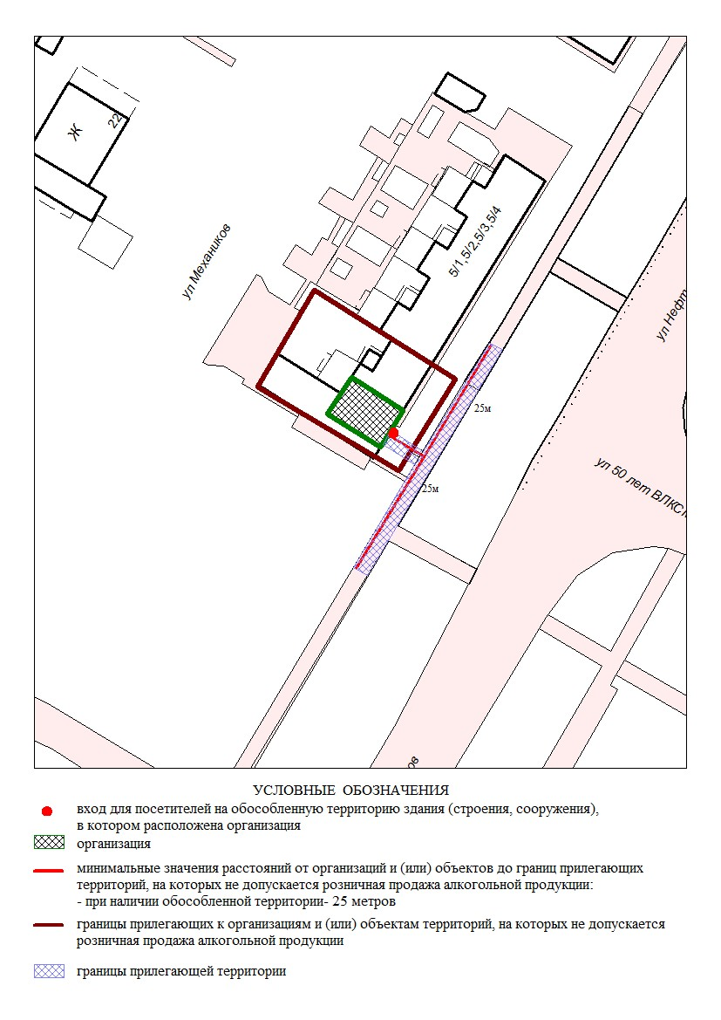
Схема 2

Граница прилегающей к Частному учреждению дополнительного профессионального образования «Лидер» (далее организация), расположенному: г.Урай, ул.Механиков, д.5/4, территории, на которой не допускается розничная продажа алкогольной продукции, установлена от входов для посетителей на обособленную территорию до входа для посетителей в стационарный объект (торговли и общественного питания) по пешеходной зоне на расстоянии 25 метров.
Схема границы прилегающей к организации, расположенной по адресу: г.Урай, ул.Механиков, д.5/4, территории, на которой не допускается розничная продажа алкогольной продукции.

Схема 3

Граница прилегающей к Обществу с ограниченной ответственностью «образовательное подразделение «Форсаж» (далее организация), расположенному: г.Урай, ул.Ленина, д.91а, территории, на которой не допускается розничная продажа алкогольной продукции, установлена от входов для посетителей на обособленную территорию до входа для посетителей в стационарный объект (торговли и общественного питания) по пешеходной зоне на расстоянии 50 метров.
Схема границы прилегающей к организации, расположенной по адресу: г.Урай, ул.Ленина, д.91а, территории, на которой не допускается розничная продажа алкогольной продукции.
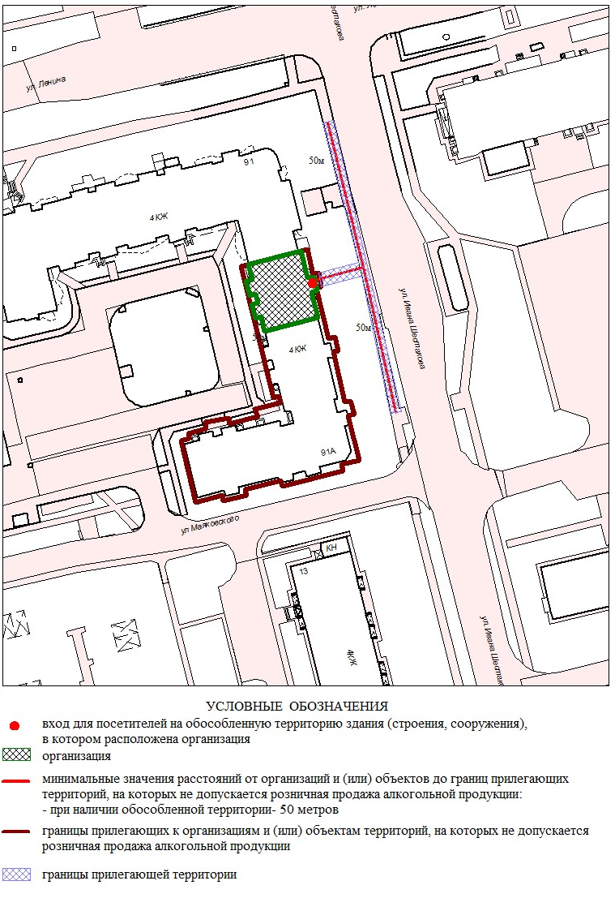

Схема 4

Граница прилегающей к организации (Индивидуальный предприниматель Валитов И.Ф.), имеющий лицензию на осуществление медицинской деятельности, расположенной по адресу: г.Урай, Аэропорт, д.29-5, территории, на которой не допускается розничная продажа алкогольной продукции, установлена от входа для посетителей на обособленную территорию до входа для посетителей в стационарный объект (торговли и общественного питания) по пешеходной зоне на расстоянии 50 метров.
Схема границы прилегающей к организации, расположенной по адресу: Аэропорт, д.29-5, территории, на которой не допускается розничная продажа алкогольной продукции.
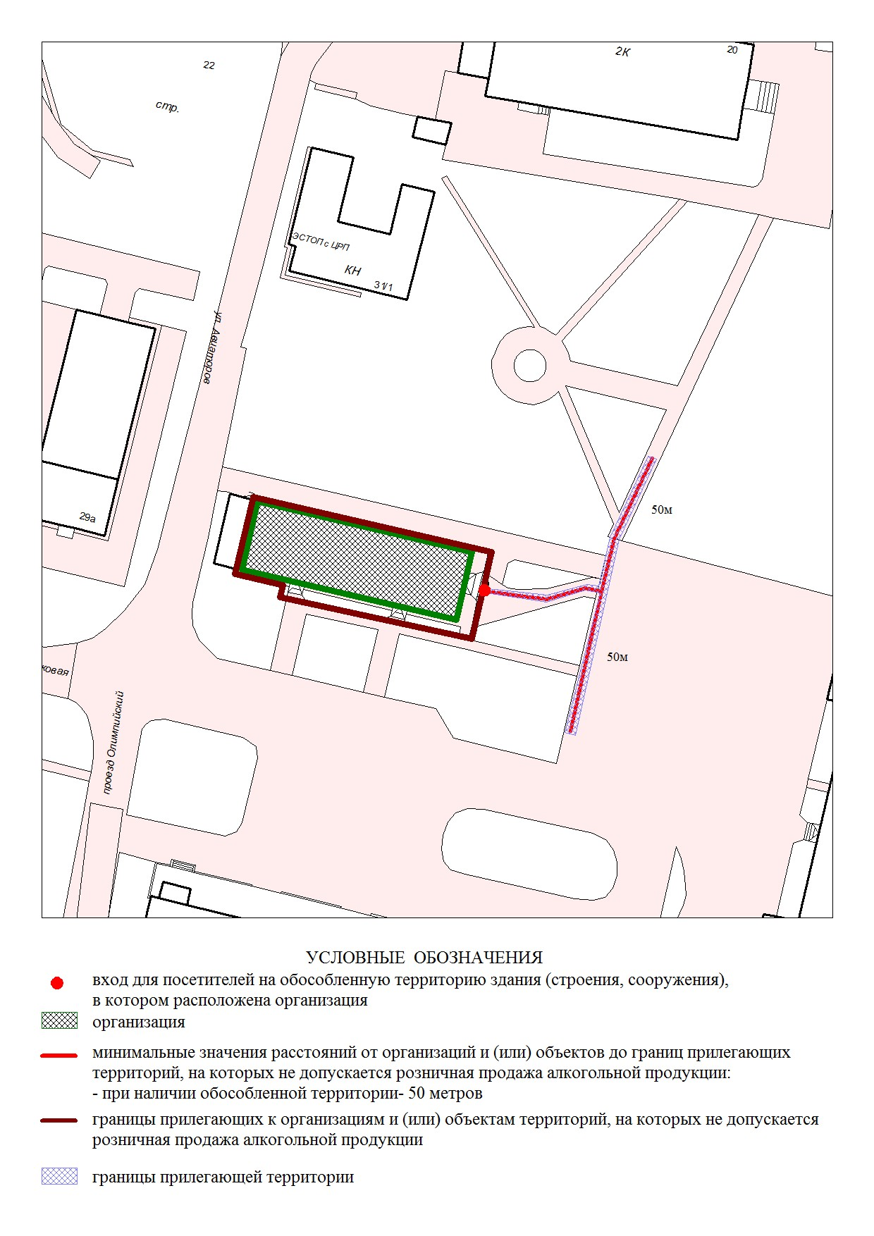

Схема 5

Граница прилегающей к Частному негосударственному образовательному учреждению дополнительного профессионального образования «КОЛИЗЕЙ» (далее организация), расположенному: г.Урай, ул. Геологов, д.15/2, территории, на которой не допускается розничная продажа алкогольной продукции, установлена от входов для посетителей на обособленную территорию до входа для посетителей в стационарный объект (торговли и общественного питания) по пешеходной зоне на расстоянии 25 метров.
Схема границы прилегающей к организации, расположенной по адресу: г.Урай, Проезд 1, подъезд 30/1, территории, на которой не допускается розничная продажа алкогольной продукции.
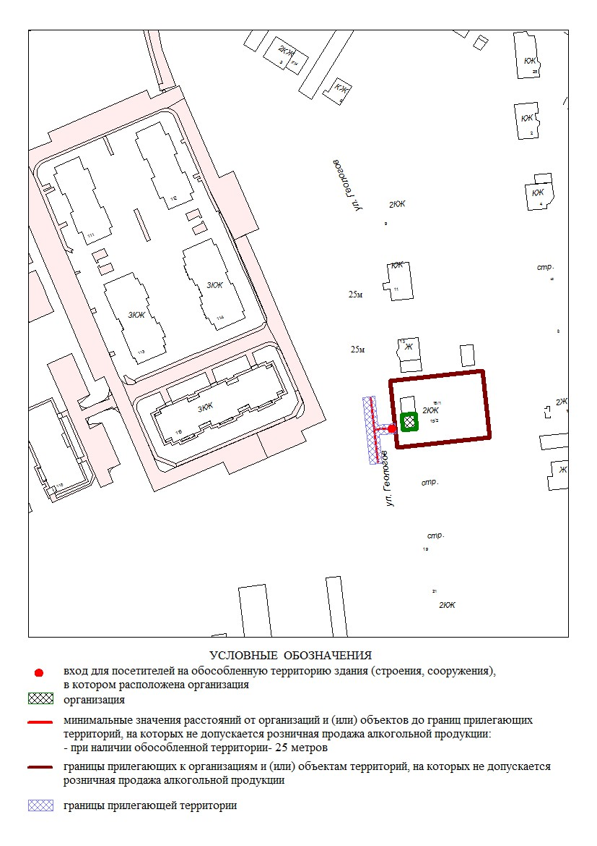

Схема 6

Граница прилегающей к Обществу с ограниченной ответственностью «Сибирский учебно-методический центр дополнительного профессионального образования» (далее организация), расположенному: г.Урай, мкр.1, д.4, офис 7, территории, на которой не допускается розничная продажа алкогольной продукции, установлена от входов для посетителей на обособленную территорию до входа для посетителей в стационарный объект (торговли и общественного питания) по пешеходной зоне на расстоянии 50 метров.
Схема границы прилегающей к организации, расположенной по адресу: г.Урай, мкр.1, д.4, офис 7, территории, на которой не допускается розничная продажа алкогольной продукции.

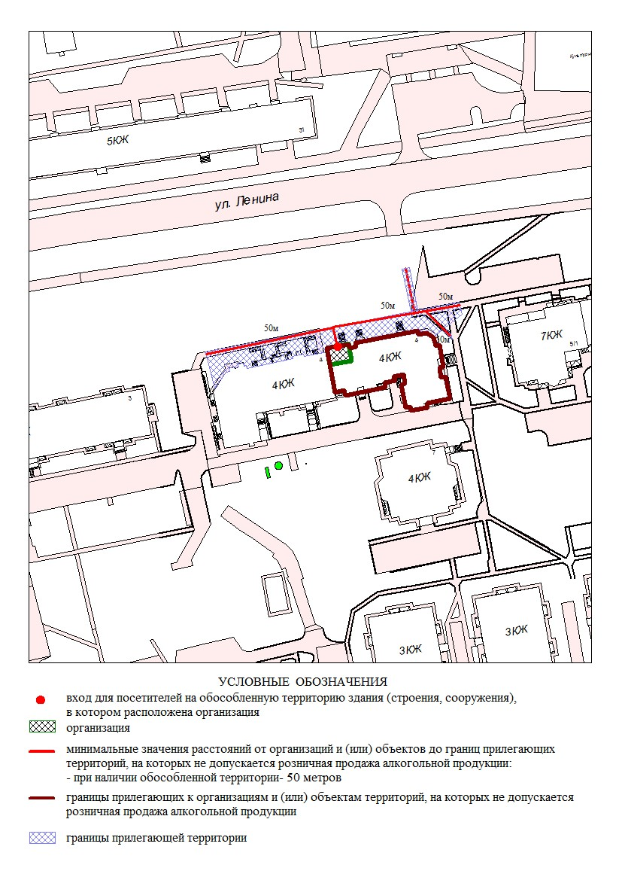

Схема 7

Граница прилегающей к организации (Общество с ограниченной ответственностью «УРАЙ НЕФТЕПРОМЫСЛОВОЕ ОБОРУДОВАНИЕ-СЕРВИС»), имеющий лицензию на осуществление медицинской деятельности, расположенной: г.Урай, ул. проезд 3, д. подъезд 9, территории, на которой не допускается розничная продажа алкогольной продукции, установлена от входов для посетителей на обособленную территорию до входа для посетителей в стационарный объект (торговли и общественного питания) по пешеходной зоне на расстоянии 25 метров.
Схема границы прилегающей к организации, расположенной по адресу: г.Урай, ул. проезд 3, д. подъезд 9, территории, на которой не допускается розничная продажа алкогольной продукции.
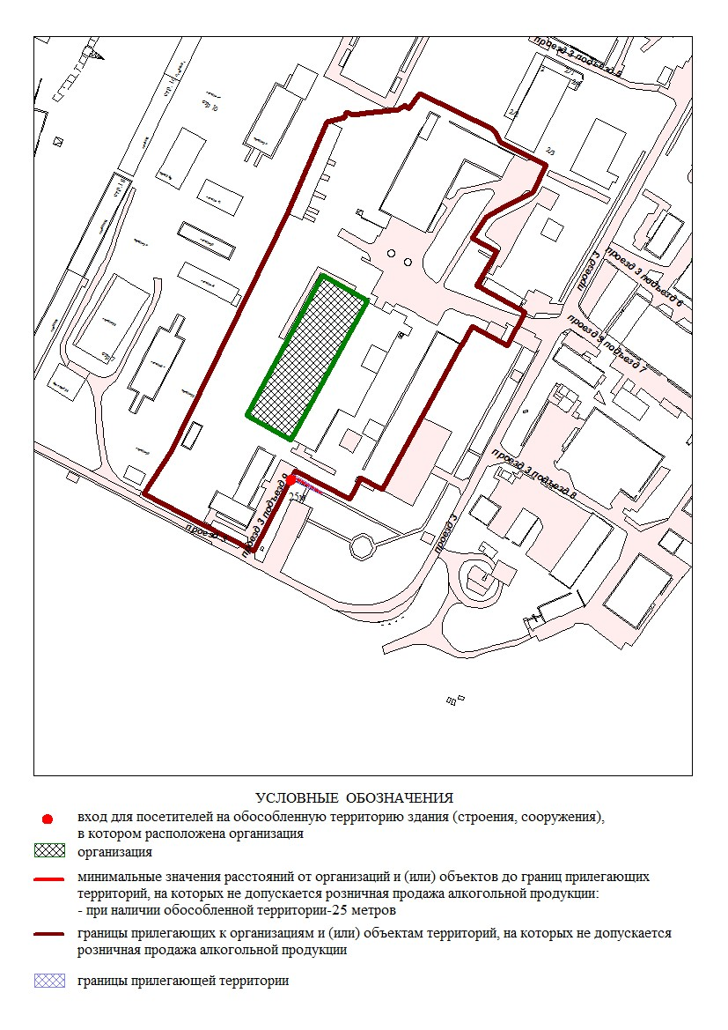

Схема 8

Граница прилегающей к Частному учреждению Профессионального Образования «Урайский Учебный Профессионально Технический Центр» (далее организация), расположенному: г.Урай, мкр. 1Г, д. 18Г, территории, на которой не допускается розничная продажа алкогольной продукции, установлена от входов для посетителей на обособленную территорию до входа для посетителей в стационарный объект (торговли и общественного питания) по пешеходной зоне на расстоянии 50 метров.
Схема границы прилегающей к организации, расположенной по адресу: г.Урай, мкр. 1Г, д. 18Г, территории, на которой не допускается розничная продажа алкогольной продукции.
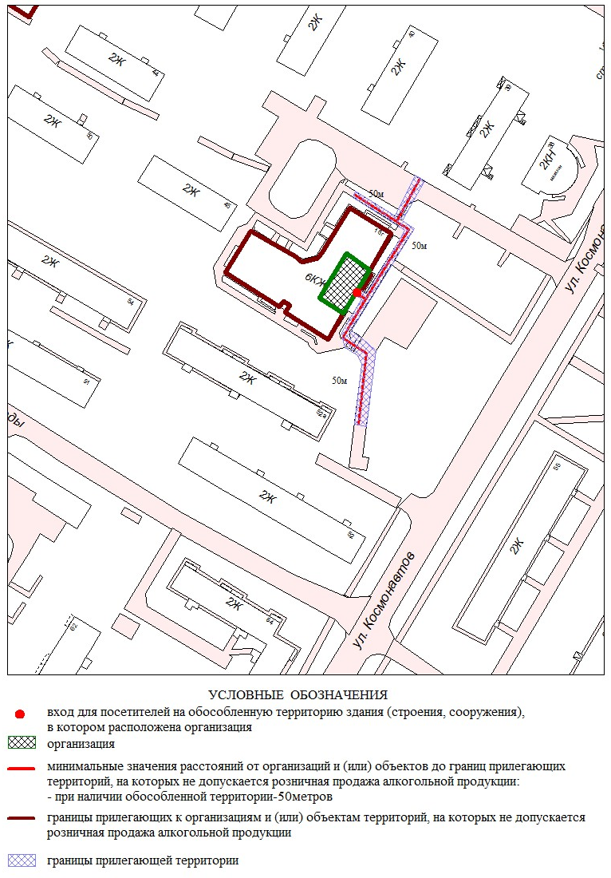

Схема 9

Граница прилегающей к организации (Общество с ограниченной ответственностью «Центр эстетической медицины»), имеющий лицензию на осуществление медицинской деятельности, расположенной по адресу: г.Урай, мкр. Западный, д.19А, офис 2, территории, на которой не допускается розничная продажа алкогольной продукции, установлена от входа для посетителей на обособленную территорию до входа для посетителей в стационарный объект (торговли и общественного питания) по пешеходной зоне на расстоянии 50 метров.
Схема границы прилегающей к организации, расположенной по адресу: г.Урай, мкр. Западный, д.19А, территории, на которой не допускается розничная продажа алкогольной продукции.
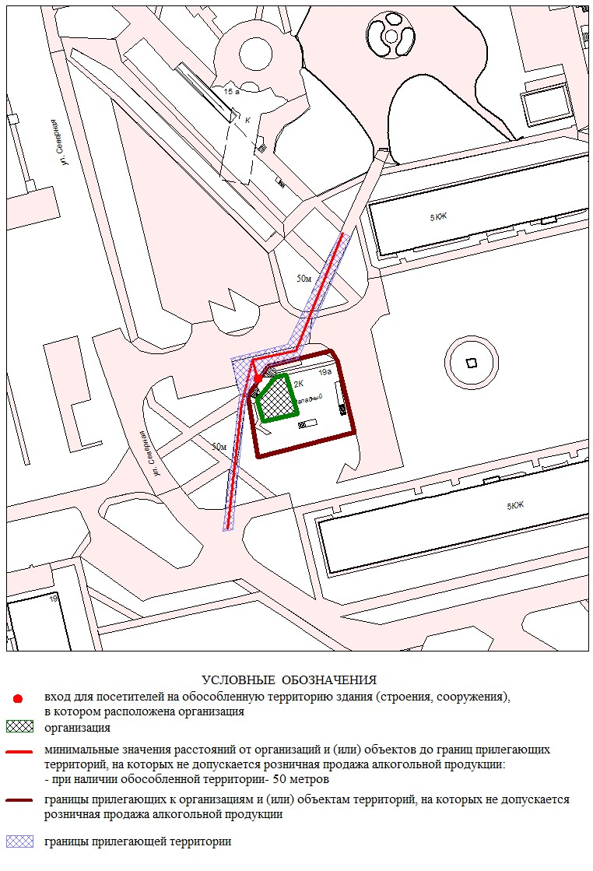

Схема 10

Граница прилегающей к организации (Общество с ограниченной ответственностью «Советская аптека-Урай»), имеющий лицензию на осуществление медицинской деятельности, расположенной по адресу: г.Урай, мкр. 1, д.10, первый этаж, территории, на которой не допускается розничная продажа алкогольной продукции, установлена от входа для посетителей на обособленную территорию до входа для посетителей в стационарный объект (торговли и общественного питания) по пешеходной зоне на расстоянии 50 метров.
Схема границы прилегающей к организации, расположенной по адресу: г.Урай, мкр. 1, д.10, территории, на которой не допускается розничная продажа алкогольной продукции.
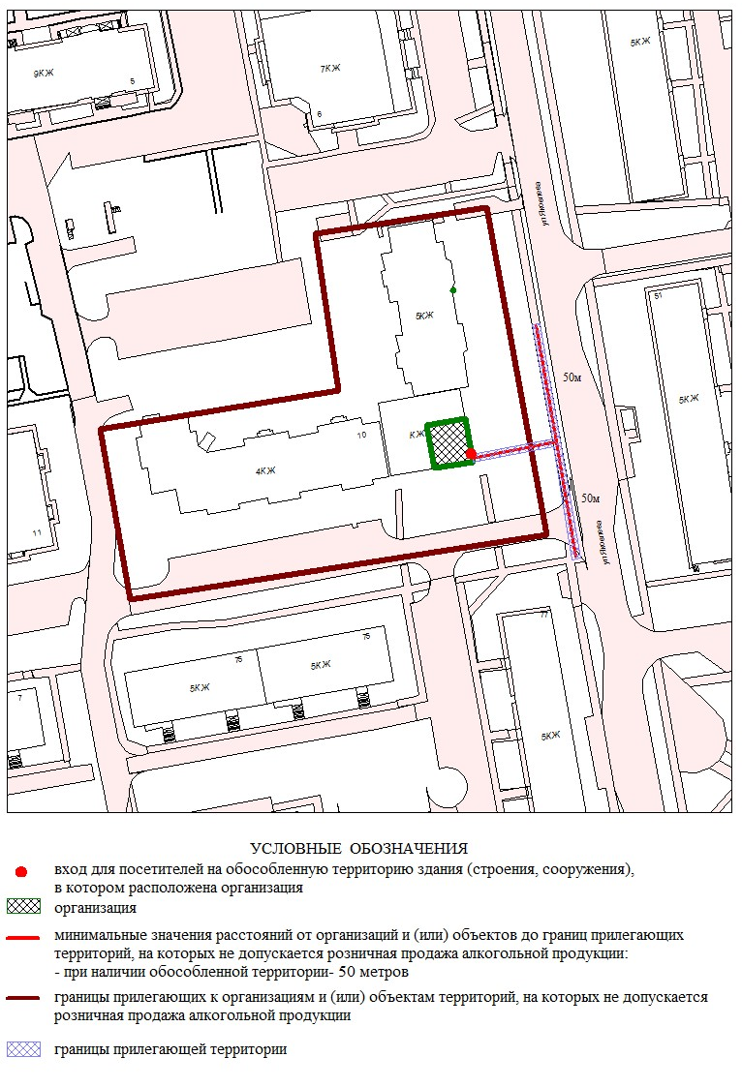

Схема 11

Граница прилегающей к организации (Акционерное общество «Транснефть-Сибирь»), имеющий лицензию на осуществление медицинской деятельности, расположенной по адресу: г.Урай, Промбаза, территория БПО ОАО «Сибнефтепровод» УУМН, нежилое помещение: производственный корпус», территории, на которой не допускается розничная продажа алкогольной продукции, установлена от входа для посетителей на обособленную территорию до входа для посетителей в стационарный объект (торговли и общественного питания) по пешеходной зоне на расстоянии 25 метров.
Схема границы прилегающей к организации, расположенной по адресу: г.Урай, Промбаза, территория БПО ОАО «Сибнефтепровод» УУМН, территории, на которой не допускается розничная продажа алкогольной продукции.
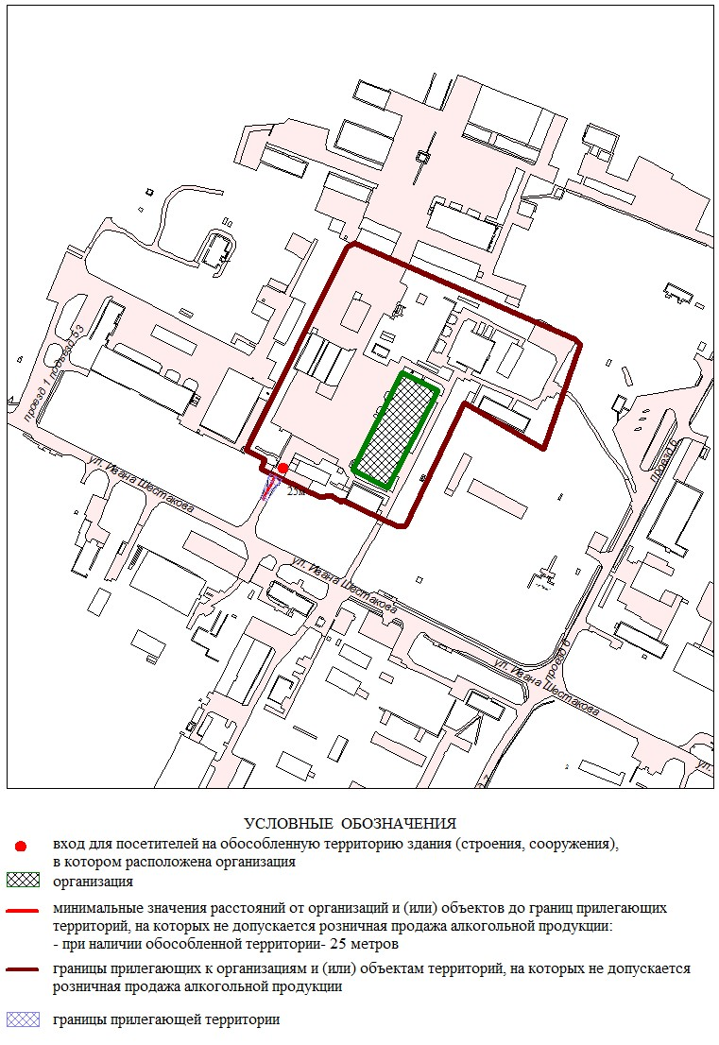

Схема 12

Граница прилегающей к бюджетному учреждение Ханты-Мансийского автономного округа-Югры «Урайская городская клиническая больница» (далее – организация), расположенному по адресу: г.Урай, мкр.2, д.27, территории, на которой не допускается розничная продажа алкогольной продукции, установлена от входа для посетителей на обособленную территорию до входа для посетителей в стационарный объект (торговли и общественного питания) по пешеходной зоне на расстоянии 50 метров.
Схема границы прилегающей к организации, расположенной по адресу: г.Урай, мкр.2, д.27, территории, на которой не допускается розничная продажа алкогольной продукции.
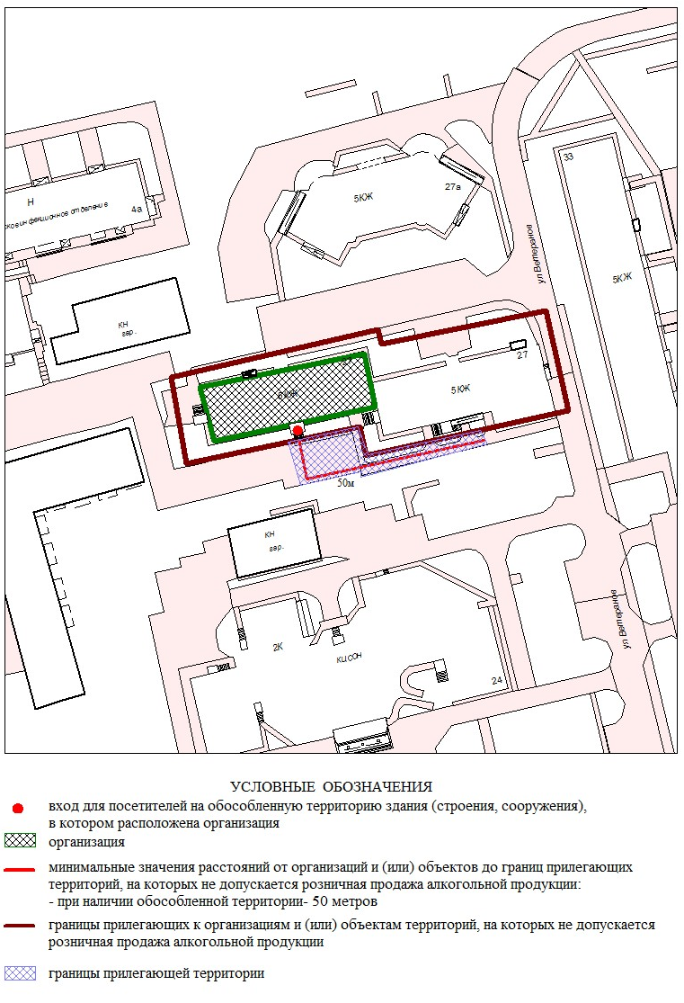

Схема 13

Граница прилегающей к казённому учреждение Ханты-Мансийского автономного округа-Югры «Бюро судебно-медицинской экспертизы» (далее – организация), расположенному по адресу: г.Урай, ул. Северная, д.2А, территории, на которой не допускается розничная продажа алкогольной продукции, установлена от входа для посетителей на обособленную территорию до входа для посетителей в стационарный объект (торговли и общественного питания) по пешеходной зоне на расстоянии 25 метров.
Схема границы прилегающей к организации, расположенной по адресу: г.Урай, ул. Северная, д.2А, территории, на которой не допускается розничная продажа алкогольной продукции.
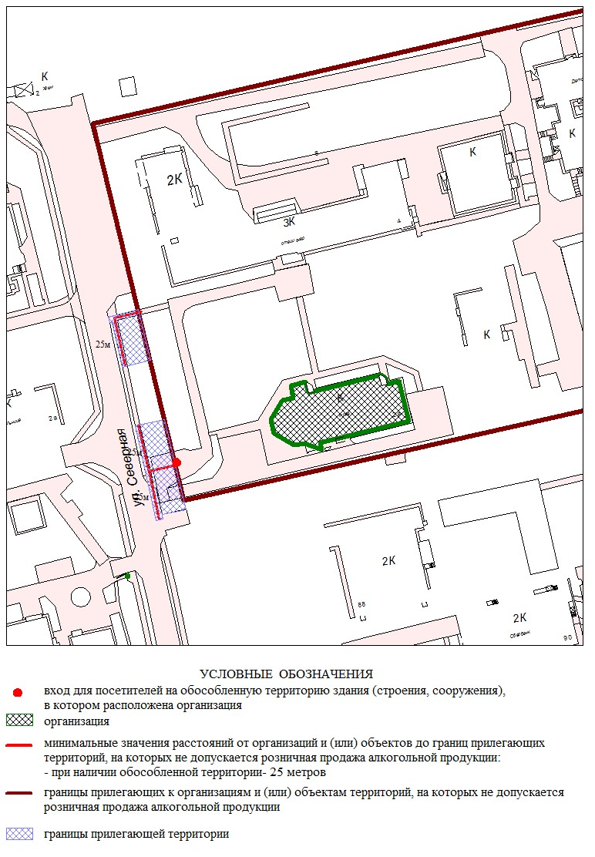

Схема 14

Граница прилегающей к бюджетному учреждение Ханты-Мансийского автономного округа-Югры «Урайский комплексный центр социального обслуживания населения» (далее – организация), расположенному по адресу: г.Урай, мкр. 2, д.24, территории, на которой не допускается розничная продажа алкогольной продукции, установлена от входа для посетителей на обособленную территорию до входа для посетителей в стационарный объект (торговли и общественного питания) по пешеходной зоне на расстоянии 50 метров.
Схема границы прилегающей к организации, расположенной по адресу: г.Урай, мкр. 2, д.24, территории, на которой не допускается розничная продажа алкогольной продукции.
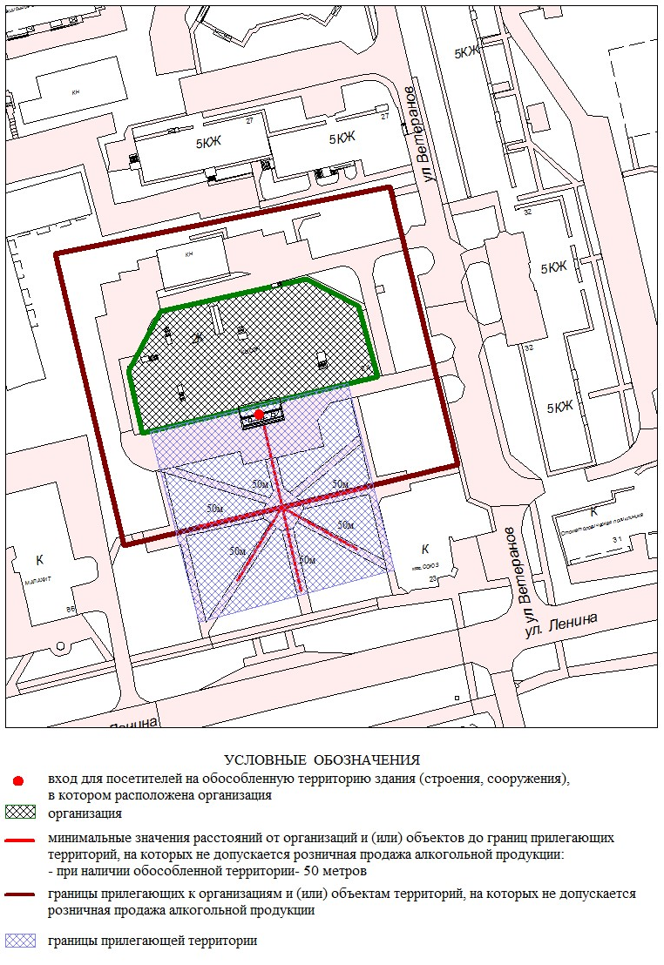

Схема 15

Граница прилегающей к организации (Акционерное общество «Государственная компания «Северавтодор»»), имеющий лицензию на осуществление медицинской деятельности, расположенной по адресу: г.Урай, мкр. Электросети, производственная база, территории, на которой не допускается розничная продажа алкогольной продукции, установлена от входа для посетителей на обособленную территорию до входа для посетителей в стационарный объект (торговли и общественного питания) по пешеходной зоне на расстоянии 25 метров.
Схема границы прилегающей к организации, расположенной по адресу: г.Урай, мкр. Электросети, уч.№9, территории, на которой не допускается розничная продажа алкогольной продукции.
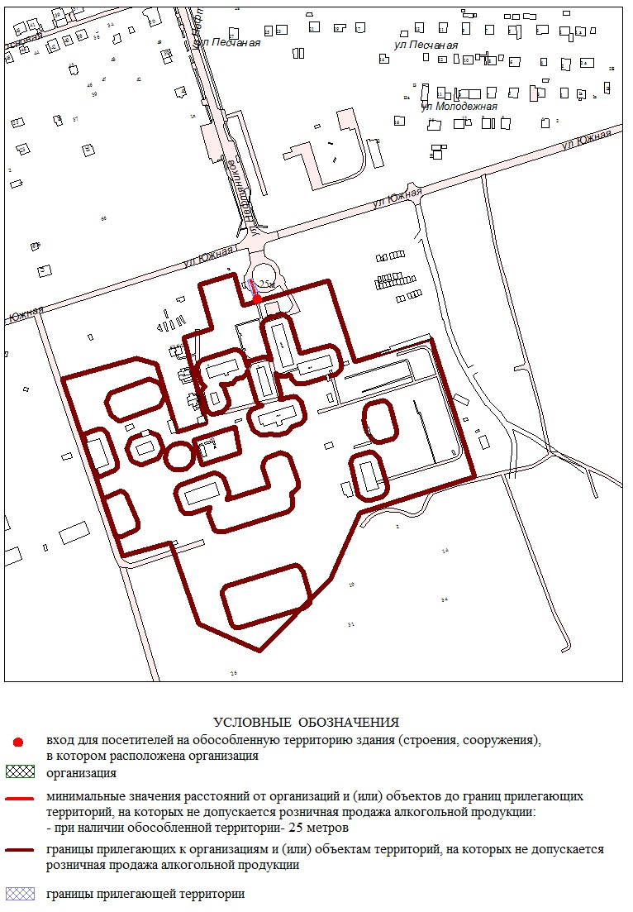

Схема 16

Граница прилегающей к организации (Индивидуальный предприниматель Бутерус Л.А.), имеющий лицензию на осуществление медицинской деятельности, расположенной по адресу: г.Урай, ул. Пионеров, д.7, территории, на которой не допускается розничная продажа алкогольной продукции, установлена от входа для посетителей на обособленную территорию до входа для посетителей в стационарный объект (торговли и общественного питания) по пешеходной зоне на расстоянии 25 метров.
Схема границы прилегающей к организации, расположенной по адресу: г.Урай, ул. Пионеров, д.7, территории, на которой не допускается розничная продажа алкогольной продукции.
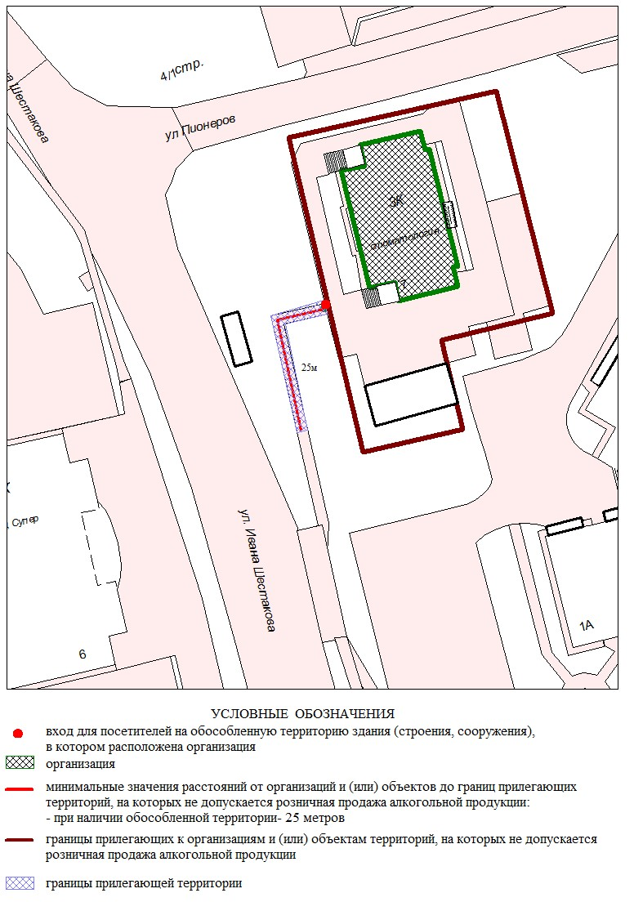

Схема 17

Граница прилегающей к организации (Индивидуальный предприниматель Зайцев В.И.), имеющий лицензию на осуществление медицинской деятельности, расположенной по адресу: г.Урай, ул. Пионеров, д.7, территории, на которой не допускается розничная продажа алкогольной продукции, установлена от входа для посетителей на обособленную территорию до входа для посетителей в стационарный объект (торговли и общественного питания) по пешеходной зоне на расстоянии 25 метров.
Схема границы прилегающей к организации, расположенной по адресу: г.Урай, ул. Пионеров, д.7, территории, на которой не допускается розничная продажа алкогольной продукции.

Схема 18

Граница прилегающей к организации (Открытое акционерное общество «Урайтеплоэнергия»), имеющий лицензию на осуществление медицинской деятельности, расположенной по адресу: г.Урай, ул. Проезд 4, д.Подъезд 3, территории, на которой не допускается розничная продажа алкогольной продукции, установлена от входа для посетителей на обособленную территорию до входа для посетителей в стационарный объект (торговли и общественного питания) по пешеходной зоне на расстоянии 25 метров.
Схема границы прилегающей к организации, расположенной по адресу: г.Урай, ул. Проезд 4, д. Подъезд 3, территории, на которой не допускается розничная продажа алкогольной продукции.
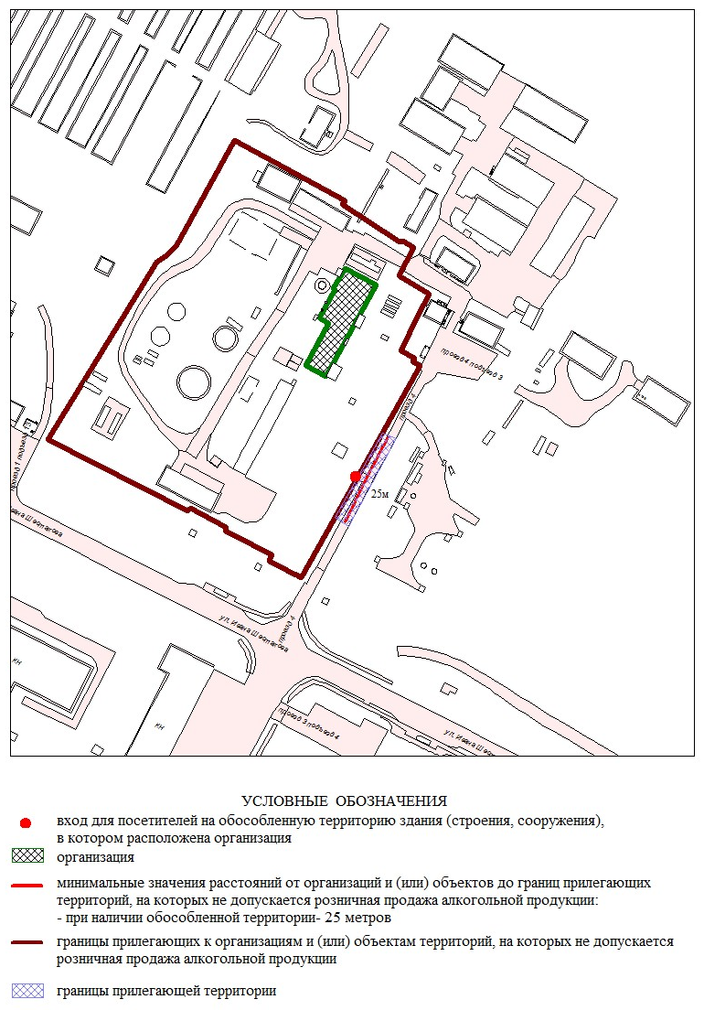

Схема 19

Граница прилегающей к организации (Индивидуальный предприниматель Пантюхина А.А.), имеющий лицензию на осуществление медицинской деятельности, расположенной по адресу: г.Урай, ул. Ленина, д.91, оф.№29, ком.6, территории, на которой не допускается розничная продажа алкогольной продукции, установлена от входа для посетителей на обособленную территорию до входа для посетителей в стационарный объект (торговли и общественного питания) по пешеходной зоне на расстоянии 50 метров.
Схема границы прилегающей к организации, расположенной по адресу: г.Урай ул. Ленина, д.91, оф.№29, ком.6, территории, на которой не допускается розничная продажа алкогольной продукции.

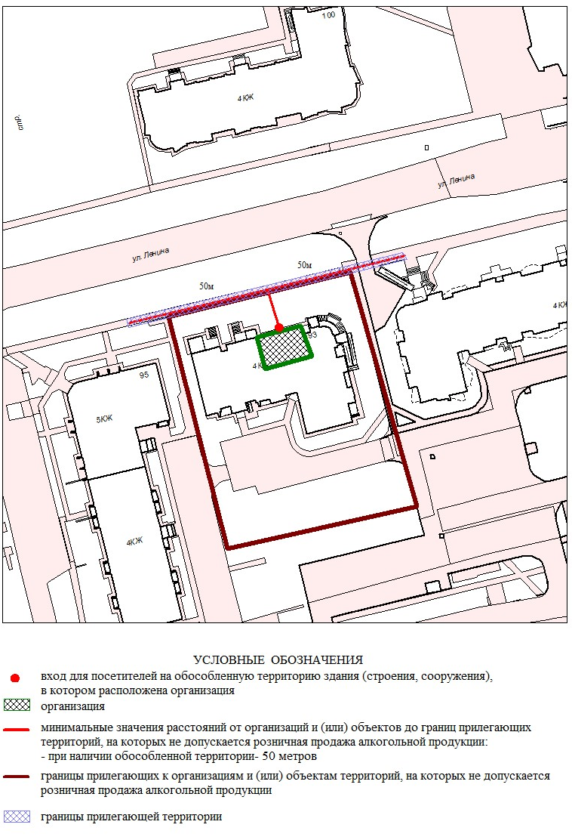

Схема 20

Граница прилегающей к организации (Общество с ограниченной ответственностью «Нефтедорстрой»), имеющий лицензию на осуществление медицинской деятельности, расположенной по адресу: г.Урай, ул.Проезд 7, д.подъезд 45, территории, на которой не допускается розничная продажа алкогольной продукции, установлена от входа для посетителей на обособленную территорию до входа для посетителей в стационарный объект (торговли и общественного питания) по пешеходной зоне на расстоянии 25 метров.
Схема границы прилегающей к организации, расположенной по адресу: г.Урай, ул.Проезд 7, д.подъезд 45, территории, на которой не допускается розничная продажа алкогольной продукции.
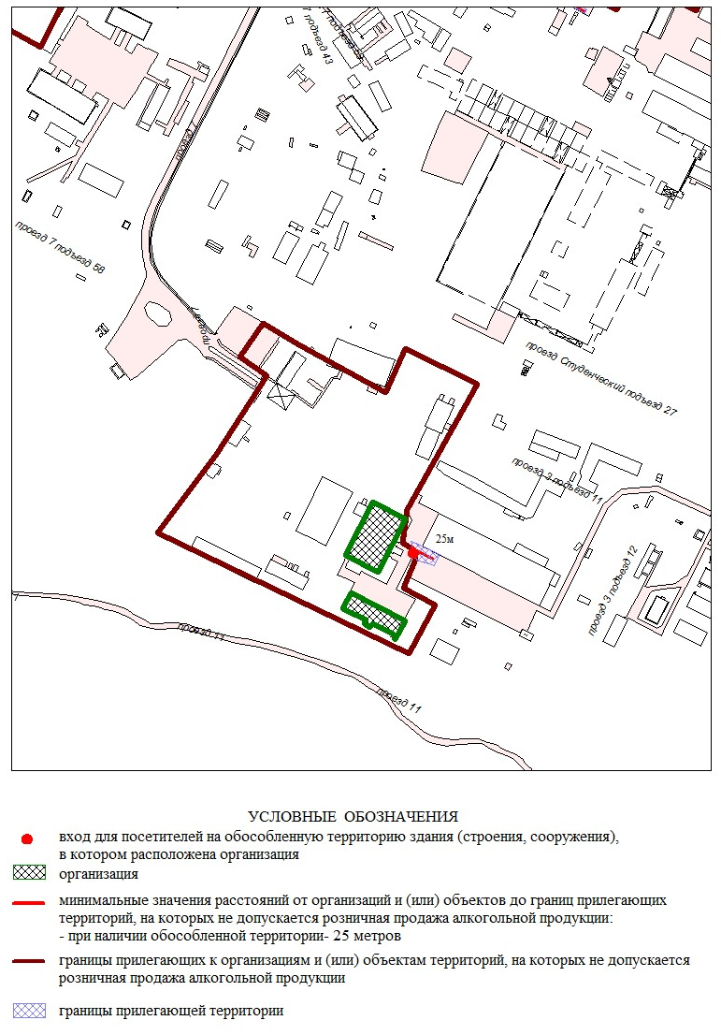

Схема 21

Граница прилегающей к организации (Автотранспортное потребительское общество с «ЮграТрансАвто»), имеющий лицензию на осуществление медицинской деятельности, расположенной по адресу: г.Урай, мкр.1Д, д.49А, территории, на которой не допускается розничная продажа алкогольной продукции, установлена от входа для посетителей на обособленную территорию до входа для посетителей в стационарный объект (торговли и общественного питания) по пешеходной зоне на расстоянии 50 метров.
Схема границы прилегающей к организации, расположенной по адресу: г.Урай, мкр.1Д, д.49А, территории, на которой не допускается розничная продажа алкогольной продукции.
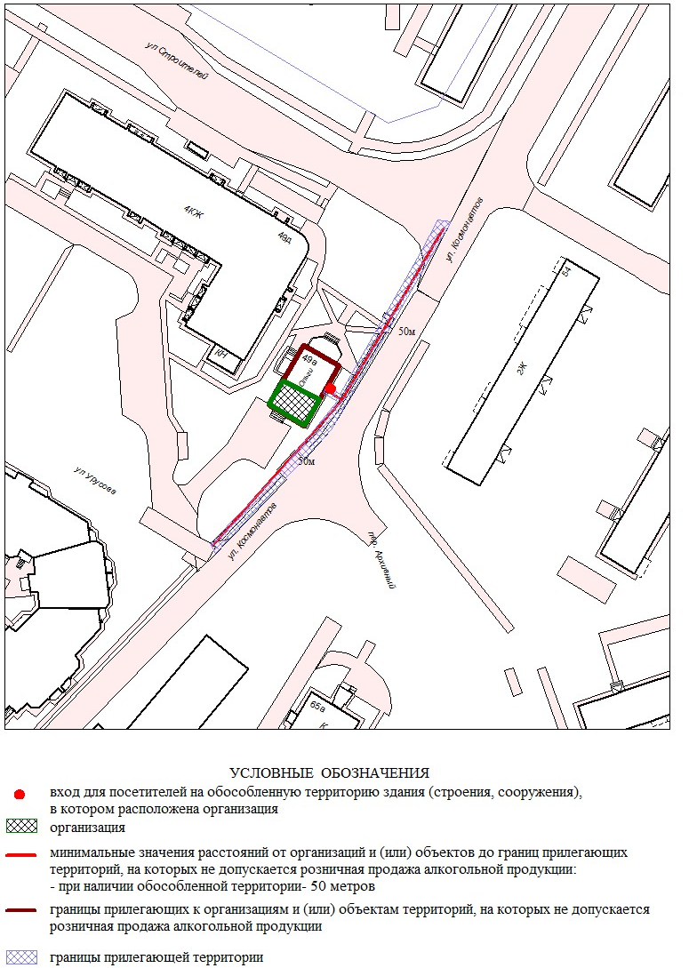

Схема 22

Граница прилегающей к организации (Общество с ограниченной ответственностью «Урайское управление технологического транспорта»), имеющий лицензию на осуществление медицинской деятельности, расположенной по адресу: г.Урай, ул. Проезд 1, д. подъезд 29, территории, на которой не допускается розничная продажа алкогольной продукции, установлена от входа для посетителей на обособленную территорию до входа для посетителей в стационарный объект (торговли и общественного питания) по пешеходной зоне на расстоянии 25 метров.
Схема границы прилегающей к организации, расположенной по адресу: г.Урай, ул. Проезд 1, д.подъезд 29, территории, на которой не допускается розничная продажа алкогольной продукции.
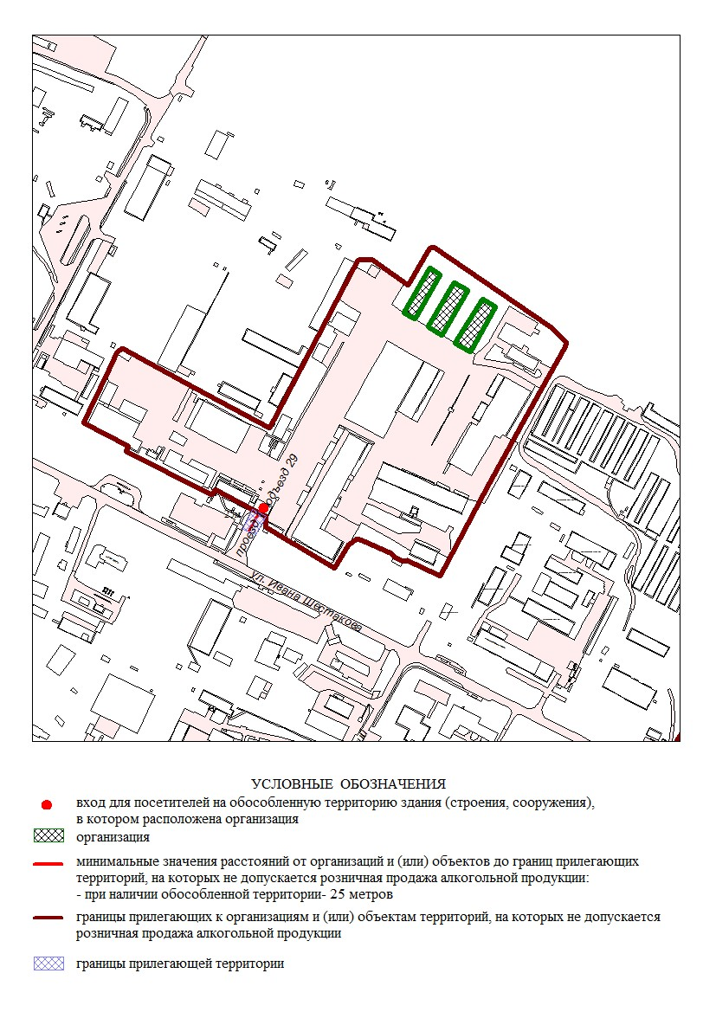

Схема 23

Граница прилегающей к организации (Акционерное общество «Урайское автотранспортное предприятие»), имеющий лицензию на осуществление медицинской деятельности, расположенной по адресу: г.Урай, ул. Проезд 3, д.подъезд 7, база АО «Урайское АТП», территории, на которой не допускается розничная продажа алкогольной продукции, установлена от входа для посетителей на обособленную территорию до входа для посетителей в стационарный объект (торговли и общественного питания) по пешеходной зоне на расстоянии 25 метров.
Схема границы прилегающей к организации, расположенной по адресу: г.Урай, ул. Проезд 3, д.подъезд 7, территории, на которой не допускается розничная продажа алкогольной продукции.
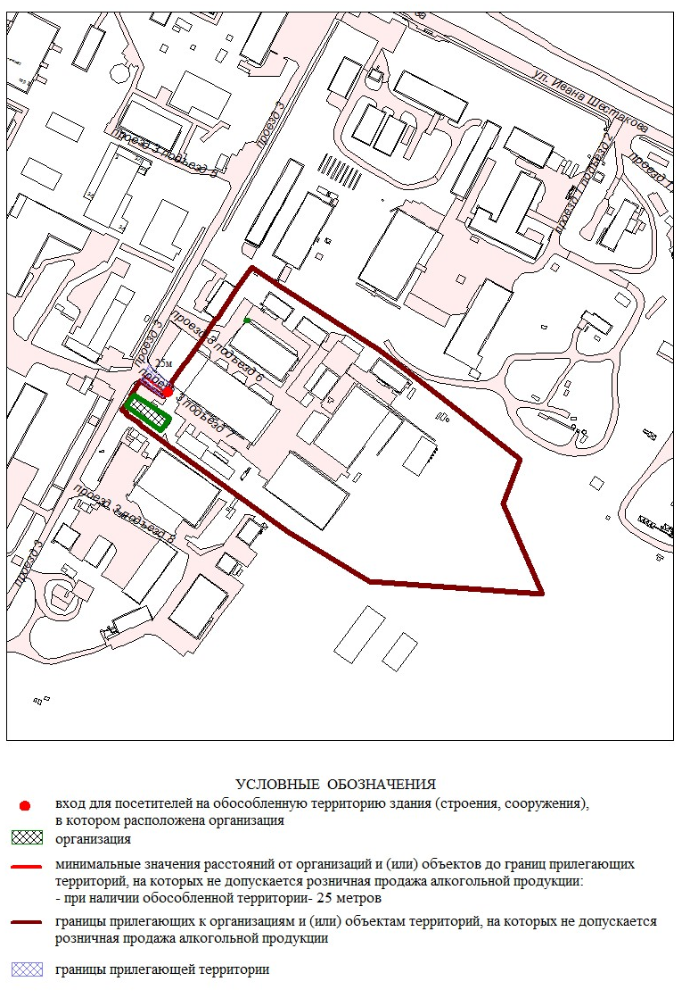

Схема 24

Граница прилегающей к бюджетному учреждению Ханты-Мансийского автономного округа - Югры «Урайская городская клиническая больница» (отделение спортивной медицины) (далее – организация), расположенному по адресу: г.Урай, мкр. Западный, д.16, территории, на которой не допускается розничная продажа алкогольной продукции, установлена от входа для посетителей на обособленную территорию до входа для посетителей в стационарный объект (торговли и общественного питания) по пешеходной зоне на расстоянии 50 метров.
Схема границы прилегающей к организации, расположенной по адресу: г.Урай, мкр. Западный , д.16, территории, на которой не допускается розничная продажа алкогольной продукции.
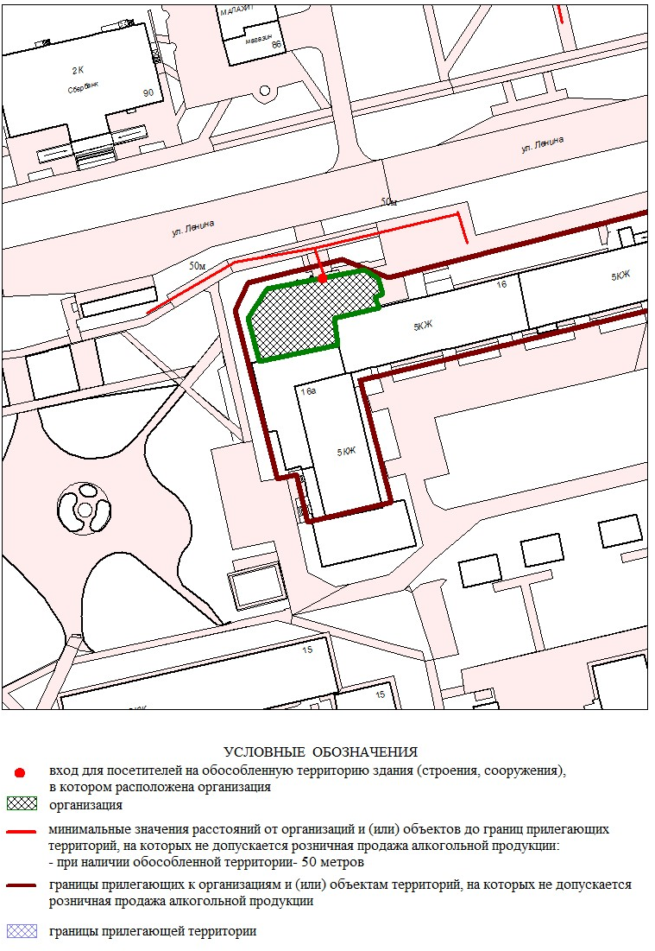

Схема 25

Граница прилегающей к организации (Общество с ограниченной ответственностью «Мечта»), имеющий лицензию на осуществление медицинской деятельности, расположенной по адресу: г.Урай, ул. Пионеров, д.2А, территории, на которой не допускается розничная продажа алкогольной продукции, установлена от входа для посетителей на обособленную территорию до входа для посетителей в стационарный объект (торговли и общественного питания) по пешеходной зоне на расстоянии 50 метров.
Схема границы прилегающей к организации, расположенной по адресу: г.Урай, ул. Пионеров, д.2А, территории, на которой не допускается розничная продажа алкогольной продукции.
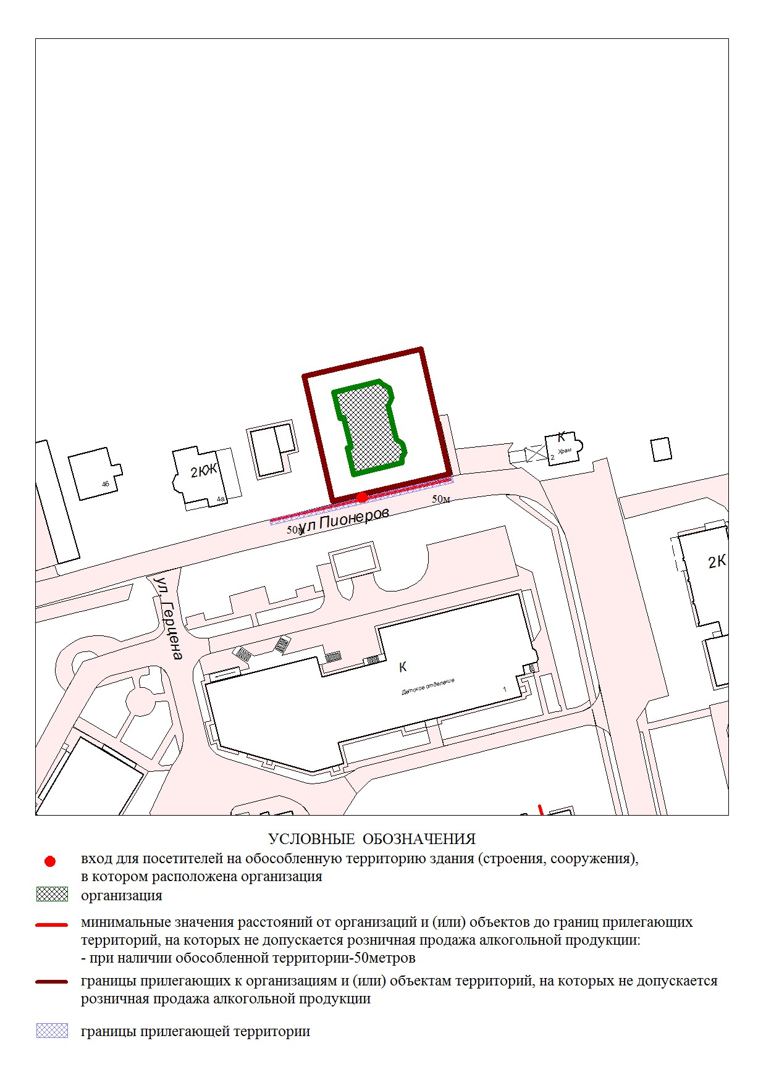

Схема 26

Граница прилегающей к Медицинскому учреждению «Урайская стоматология» (далее – организация), расположенному по адресу: г.Урай, мкр. 3, д.35, офис 35, территории, на которой не допускается розничная продажа алкогольной продукции, установлена от входа для посетителей на обособленную территорию до входа для посетителей в стационарный объект (торговли и общественного питания) по пешеходной зоне на расстоянии 50 метров.
Схема границы прилегающей к организации, расположенной по адресу: г.Урай, мкр. 3, д.35, офис 35, территории, на которой не допускается розничная продажа алкогольной продукции.

